01.04.22 р.

Вчитель: Артемюк Н.А.

**Тема.Таблиці в тексті: орієнтування в клітинках. Доповнення таблиць**

**Очікувані результати:**

4 ІФО 2-2.4-4 - заповнює, доповнює таблицю інформацією на основі спостережень чи вимірювань

4 ІФО 1-1.3-8 - переводить задачу / проблему з однієї форми представлення в іншу (текстову у графічну, у короткий запис тощо)

# **Опрацюйте матеріал:**

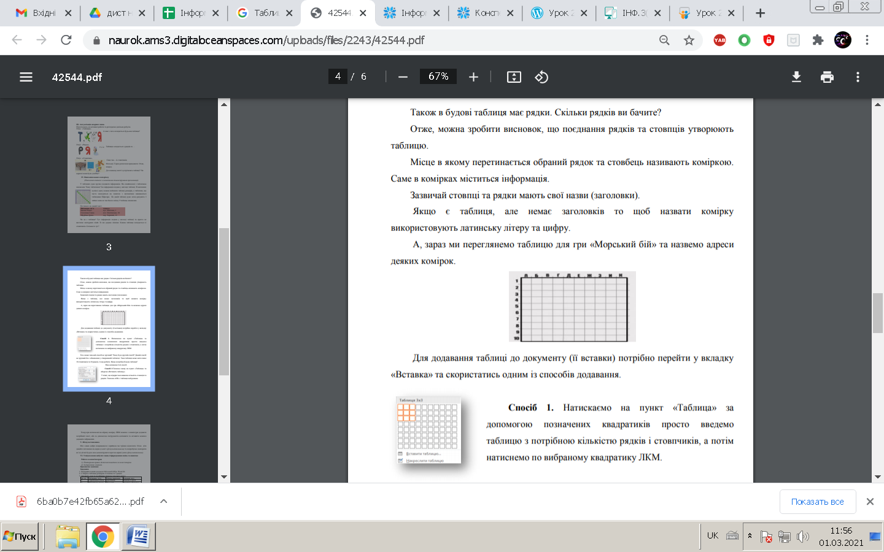

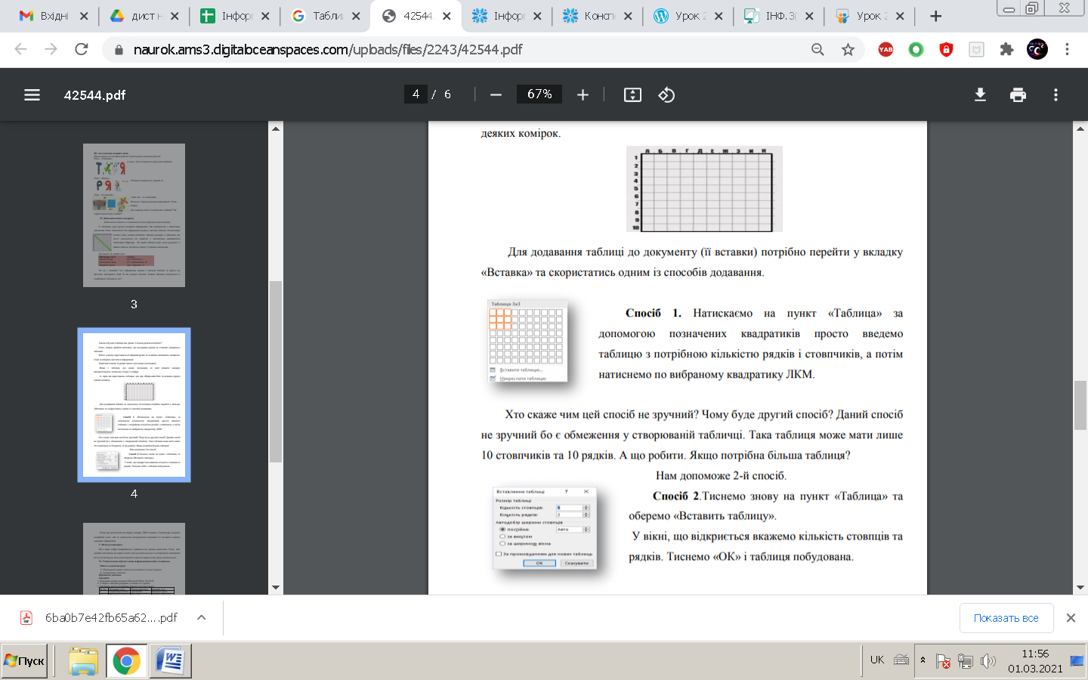

**Перегляньте презентацію за посиланням нижче:**

<https://drive.google.com/file/d/18_2TQi18n10yjkHFJ8-RYYDxfAVZvhic/view>

**Перевірте себе:**

<https://learningapps.org/view4525679>

https://learningapps.org/view4586264